Цель 11. Устойчивые города и населённые пункты
АЛФАВИТ
- А – Проектировщик городского пространства. (Архитектор)
- Д – Лиственное дерево. (Дуб)
- Н – Очень высокое здание. (Небоскрёб)
- К – Система для удаления нечистот. (Канализация)
- П – Укротители огня. (Пожарные)
- Ц – Смех под куполом. (Цирк)
- С – Один из регуляторов движения. (Светофор)
- Г – Травяное покрытие. (Газон)
- У – Их используют, чтобы не загрязнять город. (Урны)
- Ф – Городской увлажнитель воздуха. (Фонтан)
- Б – Строительный раствор. (Бетон)
- Р – Административная единица города. (Район)
- В – Городская птица. (Ворона)
- З – «Животное», которое есть на городских улицах. (Зебра)
- И – Проверяющий. (Инспектор)
- Л – Молдавский город. (Леова)
- Т – Вид искусства. (Театр)

АЛФАВИТ (в алфавитном порядке)
- А – Проектировщик городского пространства. (Архитектор)
- Б – Строительный раствор. (Бетон)
- В – Городская птица. (Ворона)
- Г – Травяное покрытие. (Газон)
- Д – Лиственное дерево. (Дуб)
- З – «Животное», которое есть на городских улицах. (Зебра)
- И – Проверяющий. (Инспектор)
- К – Система для удаления нечистот. (Канализация)
- Л – Молдавский город. (Леова)
- Н – Очень высокое здание. (Небоскрёб)
- П – Укротители огня. (Пожарные)
- Р – Административная единица города. (Район)
- С – Один из регуляторов движения. (Светофор)
- Т – Вид искусства. (Театр)
- У – Их используют, чтобы не загрязнять город. (Урны)
- Ф – Городской увлажнитель воздуха. (Фонтан)
- Ц – Смех под куполом. (Цирк)

ЭРУДИТ (7 баллов)
- Внимание! В этом вопросе может быть больше правильных вариантов ответа, или не быть их вовсе. Если вариантов больше одного, выберите все правильные.
На протяжении 40 лет в Копенгагене постепенно сокращали число парковочных мест для автомобилей. К чему, как считается, это привело?
1. Жители стали проводить больше времени вне дома и машин.
2. Увеличилась площадь для посадки деревьев.
3. Уменьшилось количество вредных выбросов в атмосферу.
4. Развился велосектор.
Ответ: [1,2,3,4] Источник
- Внимание! В этом вопросе может быть больше правильных вариантов ответа, или не быть их вовсе. Если вариантов больше одного, выберите все правильные.
Совокупность всех выбросов парниковых газов называют углеродным следом. Что влияет на его увеличение?
1. Количество потребляемой электроэнергии.
2. Количество потребляемого газа.
3. Число пройденных шагов.
4. Число улыбок.
Ответ: [1,2] Источник 1 Источник 2
- Чтобы уменьшить число погибающих птиц, орнитологи советуют приглушить…
1. светофоры
2. свет фонарей
3. освещение небоскрёбов
4. фары дальнего света
Ответ: [3] Источник 1 Источник 2
- Илья Варламов предлагает покрывать газоном участки с открытым грунтом и отказаться от использования шипованной резины. Какую проблему это решит?
1. Сокращение количества аварий.
2. Сокращение выхлопных газов.
3. Грязные улицы.
4. Незаконные парковки.
Ответ: [3] Источник
- 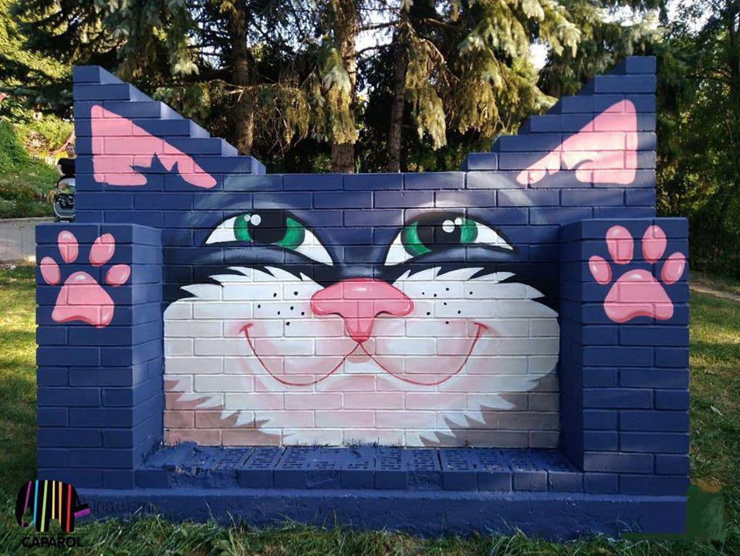
Хороший пример социально-ответственного бизнеса – кишинёвские ребята, которые расписывают неприглядные городские объекты. Свой проект они назвали Chișinău is…
1. me
2. Chișinău
3. beautiful
4. in Moldova
Ответ: [1] Источник
- Внимание! В этом вопросе может быть больше правильных вариантов ответа, или не быть их вовсе. Если вариантов больше одного, выберите все правильные.
Для чего в некоторых странах мусорные баки помещают под землю?
1. Для увеличения парковочных мест.
2. Чтобы людям было веселее их искать.
3. Чтобы мусор не гнил на солнце.
4. Уменьшается запах.
Ответ: [3,4] Источник
Комментарий: Это распространённая практика в Испании, Нидерландах, США.
- Заха Хадид утверждает, что архитектура запечатлевает настроение времени, и сравнивает её с…
1. погодой
2. мрамором
3. модой
4. суперклеем
Ответ: [3] Источник

ЭРУДИТ (проверочный бланк)
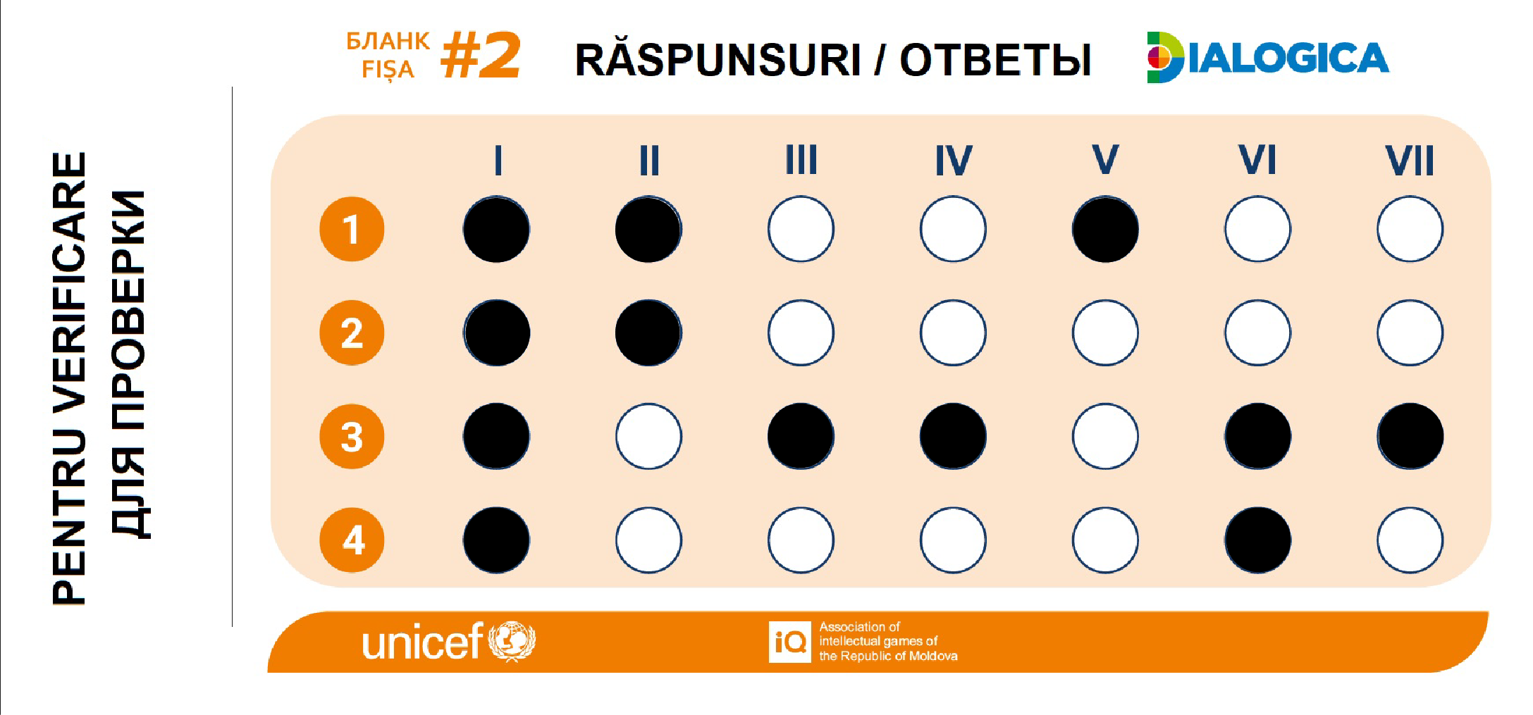

СРЕДНИЙ УРОВЕНЬ (9 баллов)
- Восстановите слова, в которых мы оставили только гласные.
е о о и – Мультипликационный город, где хищники и травоядные живут вместе.
и – Транспорт для движения вверх.
о у а – Безопасное пространство для пешеходов.
3 ответа.
Зверополис – 1 балл.
Лифт – 1 балл.
Тротуар – 1 балл.
- Сегодня в городах живут 3,5 миллиарда человек. К какому году, по прогнозам, в городах будут жить около 5 миллиардов: 2030 или 2100? Источник
2030 – 1 балл.
- Верите ли вы, что современные лифты могут передвигаться со скоростью до 64 км/ч? Источник
Верю – 1 балл.
- Чтобы быть самым стабильным и развитым городом в мире, одних денег недостаточно. Абу-Даби, столица нефтедобывающей страны ОАЭ, занимает 13 место из-за не самой хорошей ТАКОЙ обстановки. Какой? Источник
Экологической – 1 балл.
- Что для повышения безопасности и привлечения внимания стилизуют под картошку фри, клавиши пианино или ножи и вилки? Источник
Пешеходный переход – 1 балл.
- 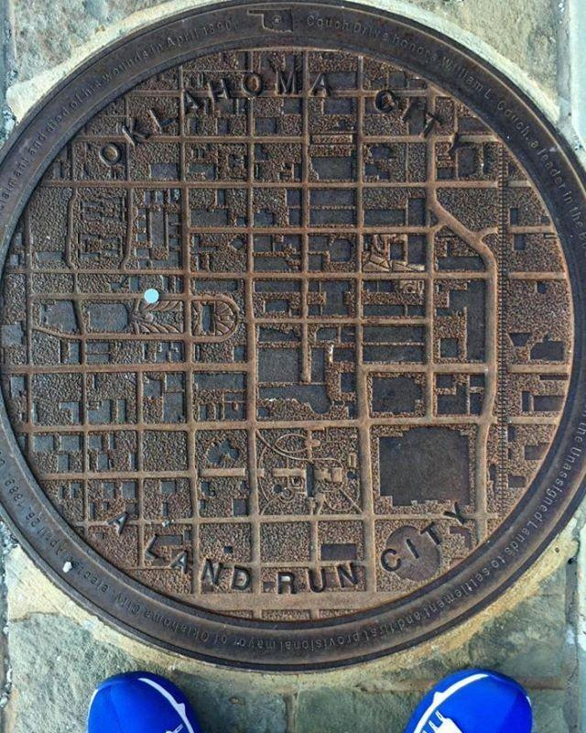
Такие необычные люки есть в американском городе Оклахома-Сити. Что означает точка на них? Источник 1 Источник 2 Ссылка на картинку
Место, где находится люк – 1 балл.
Комментарий: На люке изображена карта местности. Белая точка – это расположение самого люка. Если вы потерялись и у вас нет карты или мобильного телефона, вы можете сориентироваться по таким люкам.
- Сеул – один из самых социально устойчивых городов мира. Городские органы добились этого за счёт снижения уровня АЛЬФЫ. Теперь там безопасно гулять даже по ночам. Назовите АЛЬФУ. Источник 1 Источник 2
Преступность – 1 балл.

СЛОЖНЫЙ УРОВЕНЬ (8 баллов)
- В Саудовской Аравии строят экогород будущего. Одна из инноваций – полное отсутствие выключателей. Вместо них будут использовать ИХ. Назовите ИХ, зная, что они работают на основе анализа различных типов волн, поступающих из окружающей среды. Источник 1 источник
Датчики движения – 1 балл.
- Чтобы прочувствовать проблемы горожан, мэр Нижнего Тагила предложил чиновникам тест-драйв. Им надо было проехать небольшое расстояние, но из-за высоких бордюров и других препятствий никто так и не добрался до финиша. «В одиночку практически невозможно», – резюмировал чиновник. Какое транспортное средство они использовали? Источник
Инвалидная коляска – 1 балл.
- Скотт Маккуайр пишет, что сегодня традиционные функции окон – обеспечение светом и вентиляцию – выполняют системы освещения и кондиционирования. Неудивительно, что в одном произведении ХХ века окна сравнивают… С какой бытовой техникой? Источник 1 Источник 2
Телевизор – 1 балл.
- В 2013 году Вини Кумар выиграл престижную награду Google Science Fair, создав приложение, которое предупреждает водителей, стоящих в пробке, о приближении машин. Каких? Источник 1 Источник 2
Машины экстренных служб: скорой, пожарников или полиции – 1 балл.
Зачёт по смыслу.
- «Мы будем воспринимать инвалидность не как особое состояние, а как обычную часть жизни, которая может затронуть каждого из нас»
Эти слова из статьи об архитектурном движении «Без НИХ» процитировал глава Канадского музея прав человека. ОНИ есть и в лёгкой атлетике. Назовите ИХ. Источник
Барьеры – 1 балл.
- Один блогер пишет, что город должен быть ИКСОМ, а не только ИГРЕКОМ. Там надо отдыхать, а не только трудиться. Напишите обе замены. 2 ответа. Источник
Дом – 1 балл.
Рабочее место – 1 балл.
- Один блогер советует жителям плотно застроенных мегаполисов использовать пространство ИХ: установить скамейки, клумбы с цветами и небольшую зону для занятий спортом. Главное – не забывать о безопасности и ставить ограждения. Назовите ИХ. Источник
Крыши зданий – 1 балл.

